2023

Documentation Utilisateur

Muriel Proton

Account Management
Table des matières
1. But de l'application
2. Un peut de technique
3. Lancer l'application
4. Naviguer dans l'application
5. Enregistrez une nouvelle transaction
5. 1. Type de transaction
5. 1. 1. Chèque
5. 1. 2. Salaire
5. 1. 3. Autres valeur
5. 2. Thème
5. 2. 1. Cadeau
5. 2. 2. Caluire et Cuire
5. 2. 3. Impôts sur le revenu, Informatique, Loisirs, Santé, TCL, Voyage, Vêtement
5. 2. 4. Meyzieu
5. 2. 2. Les autres valeurs pour le champs thème
5. 3. Locataire
6. All records

1. But de l'application
Cette application a été conçut afin de réduire le temps d'enregistrement d'une nouvelle entrée dans un tableau. A terme cette application est destiné à trier les différentes entrées selon plusieurs critères :
- date
- thème
- entrée ou sortie d'argent
A terme cette application servira à créer des bilans comptables et des comptes de résultas pour un foyer ayant des revenus locatifs ainsi qu'un prêt immobilier sur leur résidence principale.
2. Un peut de technique
Cette application Java tourne sur un serveur Apache, Maven, local (port : 8081). L'interface est conçut en HTLM, son interactivité en JavaScript, le tout aidé par un fichier CSS. Les informations sont enregistrés sur une base de donnée locale en SQL. Le mapping est assuré par Thymeleaf, et l'architecture se base sur le workframe SpringBoot.
3. Lancer l'application
- Ouvrez Visual Studio Code ou un autre IDE
- ouvrez le fichier Application.java
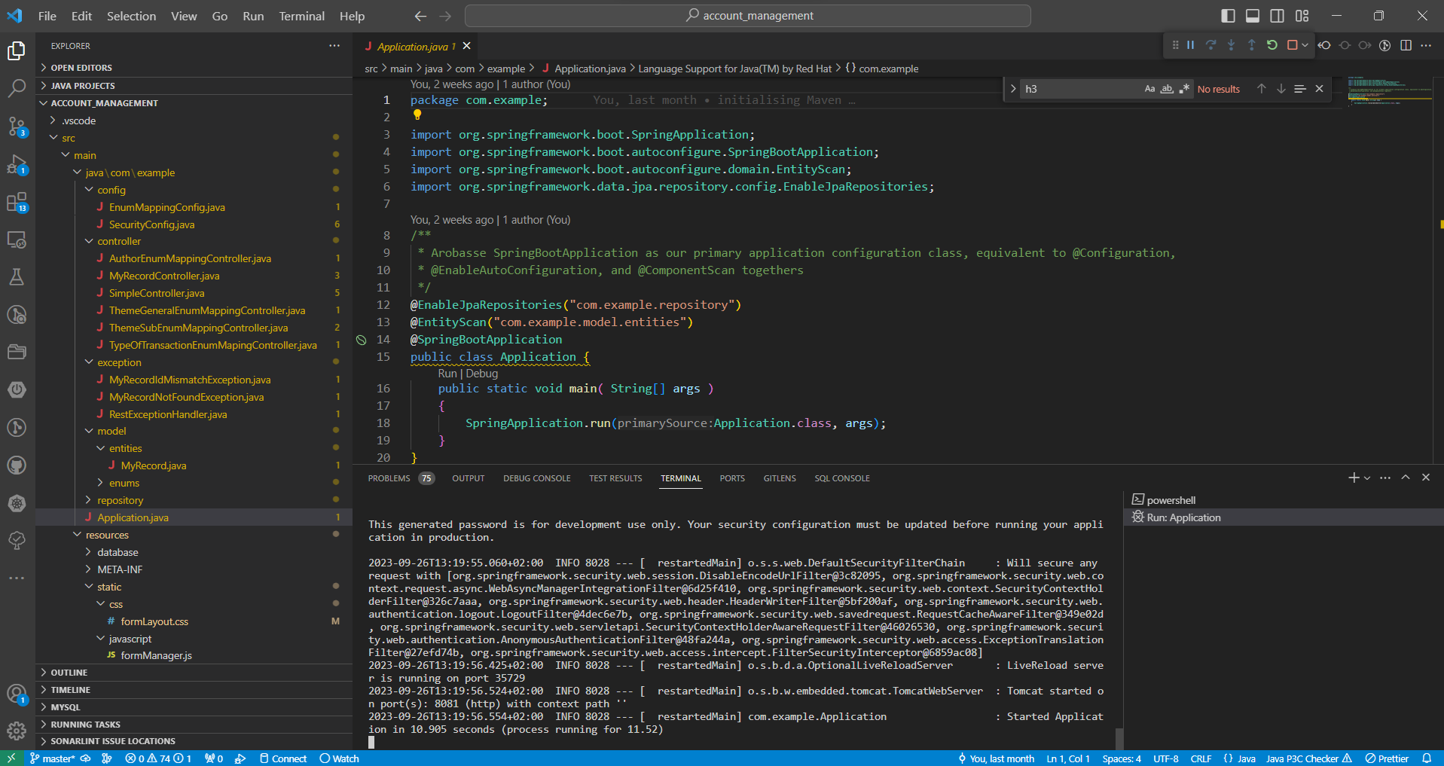
- Cliquez sur Run
2
3
- Eteindre l'application
4
3

4. Naviguer dans l'application
- Dans votre moteur de recherche internet, tapez : localhost:8081/, à la place de l'URL.
- Home vous donnera les derniers focus de développement.
- business rule, énumère un certains nombre de règles métiers.
- account form, est la page qui permet d'enregistrer une nouvelle entrée.
- visualisez toutes les données en DataBase avec l'onglet : all records.

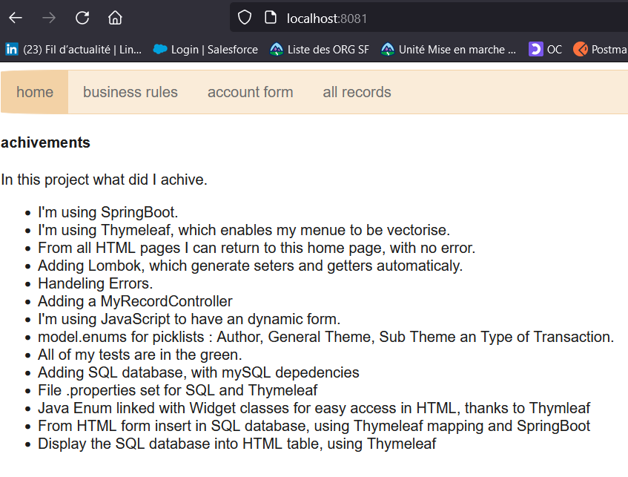
2
1
3
5
4

La page d'accueil ainsi que les onglets sont en anglais dans ce POC. Les règles métiers ont aussi été rédigées en anglais sous l'onglet 'business rules'.

5. Enregistrez une nouvelle transaction
Afin d'entrer une nouvelle transaction en base de donnée SQL, merci de suivre le formulaire. Tous les champs à l'écran sont obligatoires.
Ce formulaire permet de décrir les entrées et les sorties d'argent du couple. La date, le type de transaction, le commentaire, le montant et le thème sont des champs obligatoires. Pour contraindre l'utilisateur à fiabiliser sa donnée en base beaucoup de champs sont des Picklist.
- La date correspond à la date de la sortie ou de l'entrée d'argent, et non de la date où l'opération bancaire a été prise en compte par la banque.
- Le type de transaction c'est la réponse à la question, 'Comment a été réglée la transaction ?', exemple : chèque, espèces, TIP …
- Le commentaire est un texte libre au cas où les autres champs ne soient pas suffisant à décrir la transaction. Cela sert surtout à communiquer le nom de l'employeur, la CAF, ou le nom de l'établissement où la transaction a eu lieu.
- Le thème est un champs qui permetera au foyer de lister les causes des sorties d'argents et d'ajuster sa consommation au besoin.

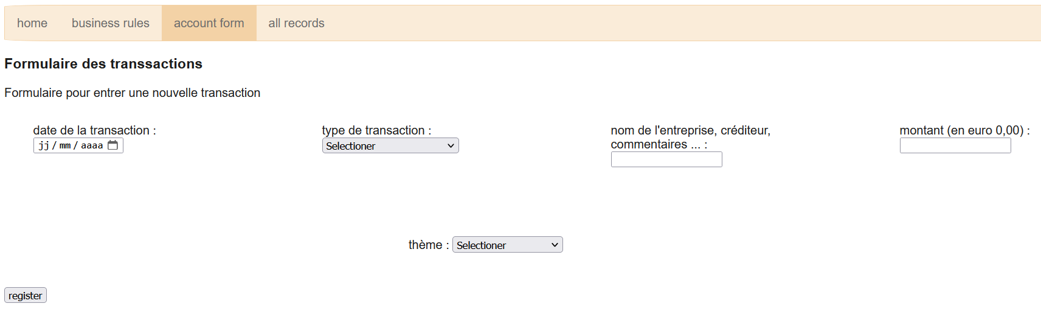
5. 1. Type de transaction
5. 1. 1. Chèque
Dans le champs 'type de transaction', si vous sélectionnez 'Chèque', le champs 'N° de chèque' apparaît et devient obligatoire.
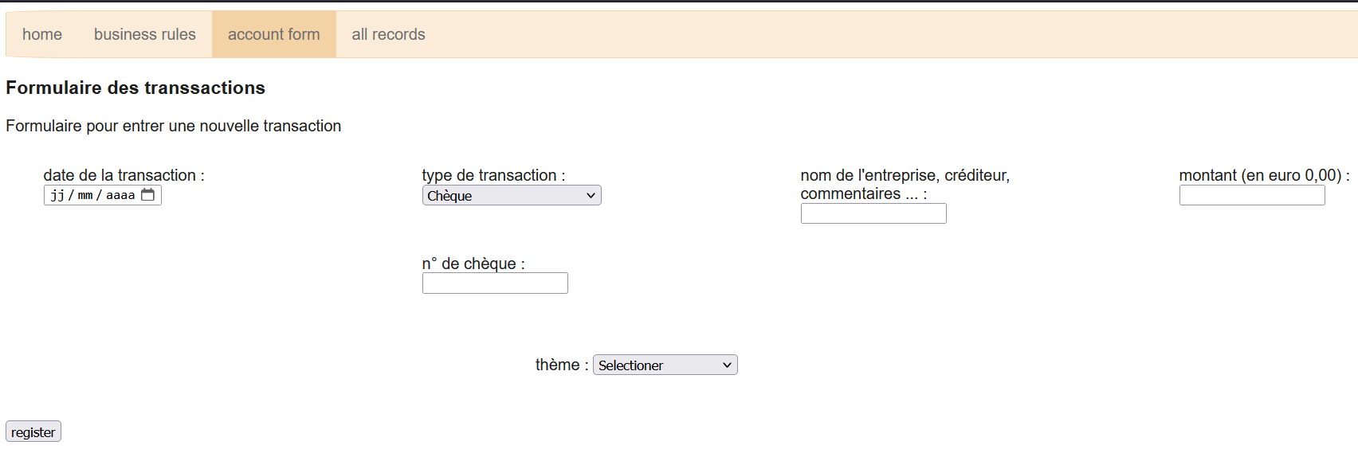
5. 1. 2. Salaire
Dans le champs 'type de transaction', si vous sélectionnez 'Salaire', le champs 'Thème' voit sa sélection restreinte au seuls humains.
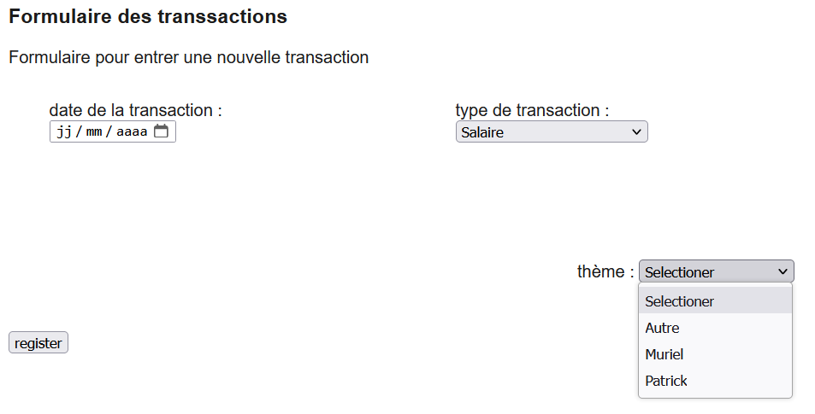

5. 1. 3. Autres valeur
Dans le champs 'type de transaction', si vous sélectionnez une valeur différente de 'Salaire', le champs 'Thème' a une sélection complète de valeurs, rangés par ordre alphabétique.
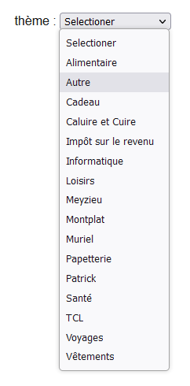
5. 2. 1. Cadeau
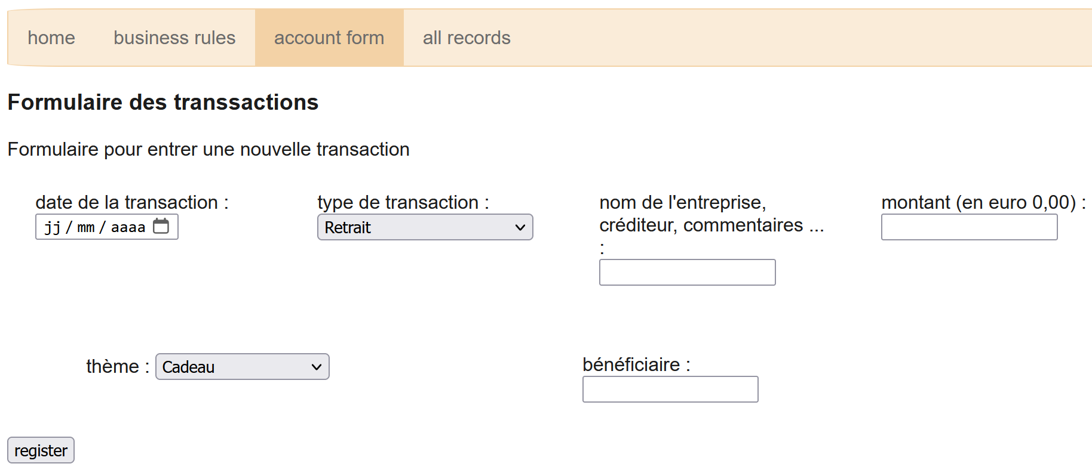
Dans le champs 'Thème', si vous sélectionnez 'Cadeau', le champs 'bénéficiaire' apparaît et devient obligatoire.
5. 2. 2. Caluire et Cuire
Dans le champs 'Thème', si vous sélectionnez 'Caluire et Cuire', le champs 'sous thème' apparaît et devient obligatoire. Le champs sous thème comprends alors les valeurs suivantes :
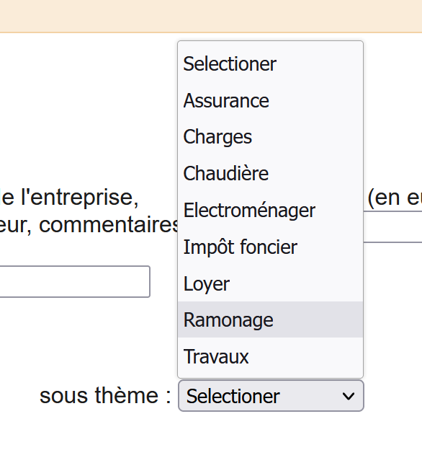
5. 2. 3. Impôts sur le revenu, Informatique, Loisirs, Santé, TCL, Voyage, Vêtement
Dans le champs 'Thème', si vous sélectionnez l'une des valeurs énumérées ci avant, le champs 'sous thème' apparaît et devient obligatoire. Le champs sous thème comprends alors les valeurs suivantes :
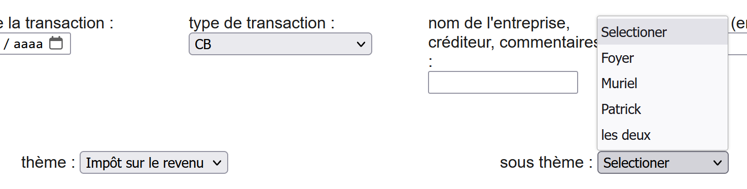

5. 2. 4. Meyzieu
Dans le champs 'Thème', si vous sélectionnez 'Meyzieu', les champs 'sous thème' et 'auteur' apparaissent et deviennent obligatoires.
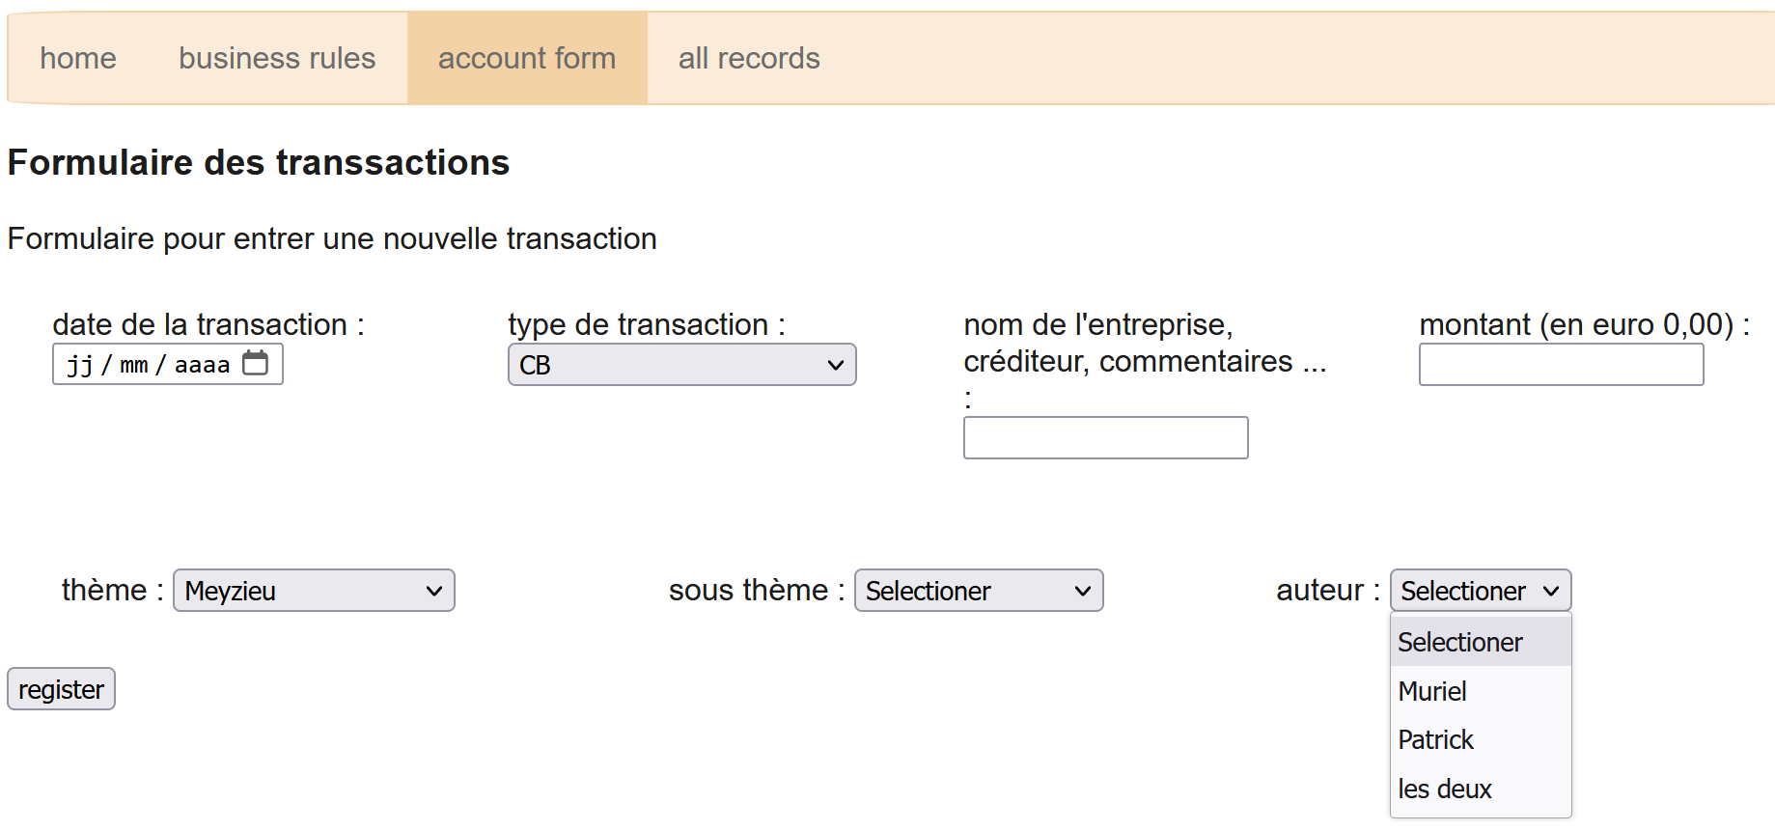
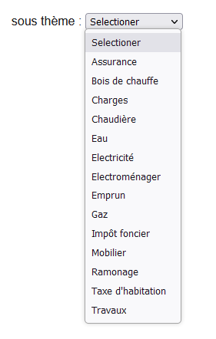
Le champs sous thème comprends alors les valeurs suivantes :

5. 2. 5. Les autres valeurs pour le champs thème
Dans le champs 'Thème', si vous sélectionnez une valeur qui n'a pas été cité précédemment, aucun champs supplémentaire ne s'affiche, ni ne devient obligatoire.
5. 3. Locataire
Si le thème est 'Caluire et Cuire', et le Sous thème 'Loyer', le champs Locataire apparaît et devient obligatoire.

6. All records
Tous les enregistrements sont mise en page dans le tableau sous l'onglet : 'all records'.
